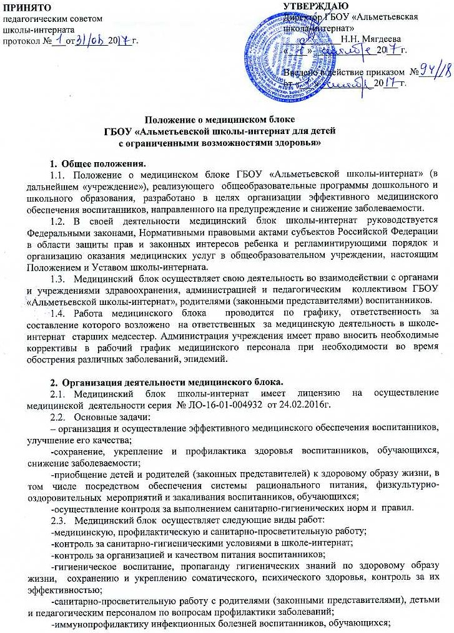- работу по обеспечению медико- психологической адаптации воспитанников при поступлении в общеобразовательное учреждение (совместно с педагогом- психологом);
-проведение периодических, профилактических осмотров воспитанников (в том числе детей, находящихся на надомном обучении);
-оказание неотложной медицинской помощи воспитанникам;
-взаимодействие с учреждениями Муниципальной системы Здравоохранения по вопросам профилактики и диспансерного наблюдения детей;
- под руководством врачей- специалистов учреждения проводятся лечебно- оздоровительные и реабилитационные мероприятия, направленные на профилактику рецидивов болезни и улучшение здоровья детей (в том числе детей, находящихся на надомном обучении);
-принятие процедур, определенных курсом лечения, планируется для каждого ребенка индивидуально при условии согласования с расписанием занятий (в том числе детей, находящихся на надомном обучении) ;
-систематическое наблюдение за состоянием здоровья воспитанников;
-осуществлять необходимое плановое лечение воспитанникам (в том числе детям, находящимся на надомном обучении), с письменного согласия родителей или законных представителей, кроме экстренных случаев при спасении жизни ребенка;
-проведение профилактических прививок, согласно национальному календарю прививок, с письменного согласия родителей или законных представителей;
- о результатах медицинских осмотров информировать родителей (законных представителей) воспитанников;
-информировать педагогов, учителей физкультуры о состоянии здоровья детей, рекомендуемом режиме дня детей с отклонениями в состоянии здоровья, распределять детей на медицинские группы для занятий физкультурой (в том числе детей, находящихся на надомном обучении);
-проводить ежедневный амбулаторный прием в целях оказания медицинской помощи (при необходимости), выявления заболевших детей, своевременной их изоляции, оказания первой медицинской помощи при возникновении несчастных случаев;
-осуществлять организацию и проведение санитарно- противоэпидемических мероприятий;
-проводить работу по профилактике травматизма;
- обеспечивать хранение медицинского инструментария и оборудования, медикаментов, прививочного материала, следить за своевременным их пополнением.
- оказание платных медицинских услуг детям до 16 лет проживающим в Альметьевском Муниципальном районе.
  - Структура медицинского отделения
-физиотерапевтически кабинет №1;
-физиотерапевтически кабинет №2;
-кабинета парафиновых аппликаций;
-кабинет МРТ (милливолновой резонансной терапии);
-кабинет галокамеры, ингалятория;
- зал лечебной гимнастики;
-кабинет медицинского массажа;
-кабинет процедурный;
-кабинет медицинского поста;
-гидромассажные ванны;
-ординаторская;
-кабинет старшей м/с.
  - В школе-интернат оказываются следующие виды медицинских услуг:
-неотложная медицинская помощь;
-лечебная физкультура;
-физиотерапия;
-медицинский массаж;
-вакцинация (проведение профилактических прививок);
-неврология;
-офтальмология;
-психотерапия;
-травматология и ортопедия;
-педиатрия.
  - Медицинский блок укомплектовывается необходимым оборудованием и инструментарием, набором медикаментов для оказания неотложной помощи
в соответствии с установленными нормами санитарно-эпидемиологических требований.
  - Медицинским персоналом ведется первичная медицинская документация по формам, утвержденным Федеральными органами исполнительной власти в области здравоохранения и образования.
  - Медицинский персонал осуществляет в учреждении регулярный медицинский контроль за:
-соблюдением требований по охране жизни и здоровья воспитанников;
-санитарно-гигиеническим состоянием и содержанием помещений и оборудования, соблюдением правил личной гигиены воспитанниками и персоналом;
-соблюдение рационального режима дня в учреждении;
- работой пищеблока;
-организацией физического воспитания воспитанников.

- Кадровое обеспечение школы-интернат.
  - Медицинское отделение учреждения укомплектовывается квалифицированными кадрами высшего и среднего медицинского персонала, имеющие специальную подготовку, подтвержденную документом установленного образца (далее - медицинский персонал).
  - Медицинский персонал обязан раз в пять лет проходить курсы повышения квалификации с получением документа установленного образца.
  - Отношения между администрацией школы-интернат и медицинским персоналом регулируются законодательством Российской Федерации.

